Проводится Всероссийский конкурсный отбор лучших социальных инициатив «Женщины за здоровое общество»
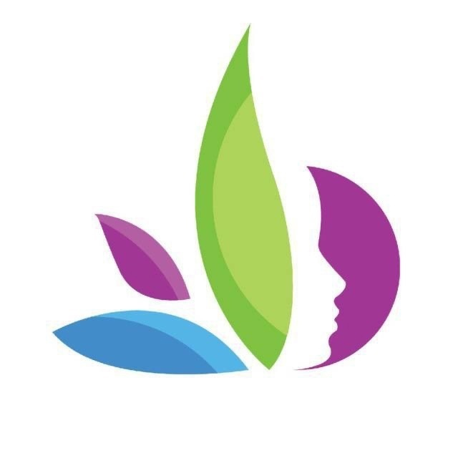
Он продлится до 21 июля 2024 года.
Конкурсный отбор нацелен на укрепление политики общественного здоровья, поддержание традиционных семейных ценностей и объединение женщин-лидеров, занятых в социальной сфере и заинтересованных в создании здорового и благополучного общества.
Конкурс «Женщины за здоровое общество» проводится по следующим номинациям:
Номинация 1: Здоровьесберегающие технологии
Номинация 2: Материнство и детство
Номинация 3: Здоровый образ жизни
Номинация 4: ИИ и цифровые решения для здоровья
*в каждой номинации – по одному победителю и по два финалиста
Специальная Номинация 1: Лучший предпринимательский проект в сфере здравоохранения
Специальная номинация 2: Социальные проекты взаимопомощи
Специальная Номинация 3: Международное сотрудничество во имя здоровья и благополучия наций
Специальная Номинация 4: Ментальное здоровье
Специальная Номинация 5: Лучший молодежный проект по сохранению здоровья
Прием заявок на конкурс осуществляется на официальном сайте проекта https://womenforhealth.ru/
Победители и финалисты будут награждены в сентябре на IV Евразийском женском форуме в Санкт-Петербурге.

